ЛАБОРАТОРНАЯ РАБОТА №1
ИССЛЕДОВАНИЕ АМПЛИТУДНОГО ДЕТЕКТОРА
- ЦЕЛЬ РАБОТЫ
Целью работы является исследование работы амплитудного детектора в различных режимах и изучение особенностей спектральных преобразований в различных узлах принципиальных схем с помощью встроенных функций Multisim.
- ИССЛЕДУЕМАЯ СХЕМА
Исследуемая схема состоит из исследуемых диодов D1 и D2, генератора радиочастоты V1, генератора звуковой частоты V2, генератора ЧМ колебаний, колебательного контура L1,C3, в котором колебания ЧМ преобразуются в колебания с изменяющейся амплитудой. Эта схема также содержит ряд переключателей S1 – S6, которые необходимы для выполнения исследований. Форма колебаний на входе и выходе детекторов регистрируется виртуальным осциллографом XSC1.
Структурная схема установки приведена на рис.1.
Рис.1. Электрическая схема амплитудного и частотного детекторов
3. ДОМАШНЕЕ ЗАДАНИЕ
3.1. Изучить методику проведения лабораторной работы.
3.2. Рассчитать спектральный состав выходного колебания АМ детектора, собранного на диоде (согласно варианту), работающего в квадратичном режиме.
3.3. Рассчитать параметры нагрузки АМ детектора, работающего в линейном режиме.
3.4. Рассчитать входное сопротивление детектора.
4. ЛАБОРАТОРНОЕ ЗАДАНИЕ И МЕТОДИЧЕСКИЕ УКАЗАНИЯ
4.1. Исследовать работу АМ детектора в режиме малых амплитуд входного сигнала:
- подать на детектор АМ (диод D1) колебание согласно варианту домашнего задания, для чего установить соответствующие значения источника сигналаV1;
- зарисовать форму выходного колебания при чисто активной нагрузке;
- измерить амплитудный спектр выходного колебания;
- зарисовать выходное колебание при включенном конденсаторе;
- измерить параметры амплитудного спектра выходного колебания, рассчитав при этом коэффициент нелинейных искажений. Осциллограммы входного и выходного колебаний квадратичного детектора с отключенными конденсаторами приведены на рис.2.
Рис.2. Входное и выходное колебания детектора без конденсаторов
Замкнув ключ S6, получим осциллограммы входного и выходного колебаний с конденсатором С2, рис.3. Чтобы получить спектральный состав полученного колебания, необходимо включить опции «Моделирование/Вид анализа/Фурье». Введя необходимые действия в открывшейся вкладке, получим спектральную диаграмму, рис.4.
Рис.3. Осциллограмма выходного колебания квадратичного детектора
Рис.4. Спектральная диаграмма выходного колебания при квадратичном детектировании
Включив метки, определим частоты и амплитуды составляющих спектра выходного колебания, а также по этим измерениям определим коэффициент нелинейных искажений.
4.2. Исследовать работу АМ детектора в режиме больших амплитуд входного сигнала - «линейное детектирование»:
- переключить ключи S3 и S4;
- подать на детектор АМ (диод D1) колебание согласно варианту домашнего задания, для чего установить соответствующие значения источника сигнала V2;
- зарисовать форму выходного колебания при чисто активной нагрузке. Осциллограмма с отключенным конденсатором приведена на рис.5
Рис.5. Осциллограмма выходного сигнала с отключенным конденсатором
Объяснить различия в нижних осциллограммах при квадратичном и линейном детектировании. Включив конденсатор С2, получим осциллограмму выходного колебания при линейном режиме детектирования, рис.6.
Рис.6. Осциллограмма выходного колебания детектора, работающего в «линейном» режиме
И последним пунктом задания является определение спектрального состава выходного колебания «линейного» детектора, рис.7.
Рис.7. Спектр выходного колебания «линейного» детектора
По данным измерений спектра необходимо рассчитать коэффициент нелинейных искажений выходного колебания, сравнить с предыдущим измерением спектра и сделать выводы.
4.3. Исследование амплитудного детектора при воздействии сложного модулированного колебания.
Для этого необходимо разработать схему, приведенную на рис.8.
Рис.8. Структурная схема для исследования квадратичного детектора при сложном воздействии
4.3.1. Разработка структурной схемы для сложного воздействия
Для этого необходимо:
- разработать схему, состоящую из элементов V1, V2, V3, V4, A1 и A2;
- полученное колебание подать на делитель напряжения R4 и R5; 22
- данное уменьшенное колебание подать на квадратичный детектор, собранный на детекторе D3 (SS35);
- зафиксировать входное и выходное колебания с детектора на двухлучевом осциллографе XSC1.
4.3.2. Исследование спектрального состава выходного колебания детектора
Для данного исследования необходимо выполнить действия «Моделирование/ Вид анализа/Фурье». Получаем спектр выходного колебания с квадратичного детектора, рис.9.
Рис.9. Спектральная диаграмма квадратичного детектора при сложном воздействии
С помощью курсоров определить частоты составляющих спектра.
5. СОДЕРЖАНИЕ ОТЧЕТА
Отчет по данной лабораторной работе должен включать:
- результаты расчетов домашнего задания;
- результаты экспериментальных измерений; - осциллограммы колебаний при линейном и квадратичном режимах работы детектора;
- экспериментальные значения коэффициента нелинейных искажений;
- выводы по результатам проведенного эксперимента.
6. КОНТРОЛЬНЫЕ ВОПРОСЫ
1. Дайте определение процесса детектирования как основного радиотехнического процесса.
2. Объясните работу АМ детектора в режиме малых амплитуд.
3. Объясните причины нелинейных искажений при квадратичном режиме детектирования.
4. Объясните работу АМ детектора в линейном режиме.
5. Объясните, как выбирается нагрузка детектора.
6. Как рассчитать входное сопротивление АМ детектора?
7. Объясните особенности детектирования АМ колебания с ОБП.
8. Объясните особенности детектирования АМ колебания с подавленной несущей.
9. Что называется коэффициентом детектирования? Что он характеризует?
10. Объясните особенности взаимодействия сигнала и помехи в АМ детекторе.
11. Объясните особенности прохождения случайных колебаний через АМ детектор.
12. Объясните спектральные преобразования в амплитудном детекторе.
13. Объясните необходимость наличия в детекторе фильтра нижних частот.

Лабораторная работа №2
Исследование преобразования частоты
Цель работы: изучение характеристик сигналов, способов их формирования и преобразования частоты сигналов.
1. Домашнее задание.
1.1. Изучите содержание работы и краткие теоретические сведения.
1.2. Составьте алгоритм расчёта необходимых характеристик и соответствующее ПМО.
1.3. Ознакомиться с индивидуальным заданием на выполнение лабораторной работы.
2. Основные теоретические сведения.
Под преобразованием частоты радиосигнала понимают такое нелинейное преобразование его, в результате которого спектр сигнала без изменения структуры переносится обычно из области высоких частот в область более низких частот. Новая частота, на которой теперь расположен спектр сигнала, называется промежуточной частотой.
Очевидно, что сигнал на промежуточной частоте может быть получен только как комбинационное колебание в результате взаимодействия в нелинейном элементе двух колебаний с отличающимися частотами.
Отсюда следует, что в состав преобразователя частоты (смесителя) должны входить три устройства (рис. 2.1): перестраиваемый гетеродин – местный источник высокочастотных гармонических колебаний с частотой $ω_{г}$, отличной от частоты входного сигнала на $ω_{пр}$; нелинейный элемент (НЭ), спектр выходного тока которого содержит полезную комбинационную составляющую, и селективный фильтр, выделяющий требуемую комбинационную составляющую на промежуточной частоте. Обычно это$ω_{пр}$= $ω_{с}$-$ω_{г}$
Вход: $U_{МС}$𝑐𝑜𝑠$ω_{с}$𝒕. Выход: $\frac{{КU}_{МС}U_{МГ}}{2}$𝑐𝑜𝑠($ω_{с}$ − $ω_{г}$)𝒕
Рис. 2.1. Структурная схема преобразователя частоты
В полиноме, описывающем ВАХ НЭ, должно обязательно находиться квадратичное слагаемое $а_{2}U^{2}$. Действительно, пусть ВАХ описывается полиномом второй степени i=$а_{0}$ +$а_{1}$U+$а_{2}U^{2}$ ,$а_{1}$-крутизна в рабочей точке, $а_{2}$- кривизна,
$${i(t) = а_{0}+ а_{1}(U_{МС}cosω_{с}t + U_{МГ}cosω_{г}t)+ а_{2} (U_{МС}cosω_{с}t + U_{МГ}cosω_{г}t)}^{2}$$
(2.1) $=а_{0}+а_{1}(U_{МС}cosω_{с}t +U_{МГ}cosω_{г}t)+а_{2}{U_{МС}}^{2}{\cos^{2}ω}_{с}t + а_{2}{U_{МГ}}^{2}{\cos^{2}ω}_{г}t +$ + $а_{2}2U_{МС}U_{МГ}cosω_{с}tcosω_{г}t$
Последнее слагаемое в (2.1) является полезным продуктом преобразования напряжений сигнала и гетеродина
$i_{пол}$ (𝑡) = $а_{2}$2$U_{МС}U_{МГ}cosω_{с}tcosω_{г}t$ = $а_{2}U_{МС}U_{МГ}cos{(ω}_{с}-ω_{г})t$+$а_{2}U_{МС}U_{МГ}cos{(ω}_{с}+ω_{г})t$(2.2)
Первое слагаемое - перенос частоты сигнала «вниз», а второе - «вверх». Выделяя узкополосным фильтром первое слагаемое, получим ток на промежуточной частоте $i_{пр}$ (𝑡) = $а_{2}U_{МС}U_{МГ}cos{(ω}_{с}-ω_{г})t$(2.3)
Если входное напряжение амплитудно-модулировано $u_{C}$(𝑡) = $U_{МС}$ (1 + 𝑀cos𝟐𝝅𝑭𝒕)𝑐𝑜𝑠$ω_{с}$𝒕(2.4)
то, подставляя меняющуюся амплитуду из (2.4) в (2.3), получим выражение для тока полезной составляющей на частоте ${(ω}_{с}-ω_{г})$
$i_{пр}$ (𝑡) = $а_{2}U_{МС}U_{МГ}$ (1 + 𝑀cos𝟐𝝅𝑭𝒕)cos($ω_{с}-ω_{г}$)𝒕 =
(2.5)
=$а_{2}U_{МС}U_{МГ}$(1 + 𝑀cos𝟐𝝅𝑭𝒕cos$ω_{пр}$𝒕)
Используя (2.1) и формулы преобразования тригонометрических функций, приведенные в приложении к работе, можно получить приближенную картину спектра тока на выходе НЭ

Рис. 2.2. Спектр тока на выходе НЭ преобразователя частоты
Наибольшее значение составляющей тока на промежуточной частоте получается тогда, когда побочные составляющие минимальны.
Для реализации преобразователя частоты в качестве нелинейного элемента целесообразно использовать полевой транзистор, у которого стокозатворная характеристика по форме близка к параболе.
В качестве нагрузки нелинейного элемента (транзистора) используется параллельный колебательный контур (рис. 2.3), для параллельного колебательного контура входное сопрот

𝑍̇ (𝜔) = $\frac{1}{Ġ}$ =$\frac{1}{\frac{1}{R_{рез}}+ ȷ̇(ωC - 1 ωL) ̇ }$
(2.6)
В области малых расстроек, учитывая, что резонансное сопротивление параллельного контура $R_{рез}$ =𝜌𝑄, (где 𝜌 = $\sqrt{\frac{L }{C}}$ – характеристическое сопротивление, 𝑄 = $\frac{ρ}{R }$– добротного контура), получаем при резонансной промежуточной частоте $ω_{пр}$= $\frac{1 }{\sqrt{LС}}$
𝑍̇ (𝜔) =$\frac{R_{рез}}{1+ \dot{ȷ}θ_{К}(ω-ω_{пр}) }$, (2.7)
где $θ_{К}$= 2𝑄/ $ω_{пр}$– постоянная контура.
Амплитуда напряжения на контуре
$U_{МК}$ (𝑡) = $а_{2}U_{МС}U_{МГ}R_{рез}$ [(1 + $M_{вых }$ cos(𝛀𝒕 − 𝒂𝒓𝒄𝒕𝒈𝛀$θ_{К}$)], (2.8)
где коэффициент $M_{вых }$по напряжению на контуре
$M_{вых }$ =$\frac{M }{\sqrt{1 +{θ_{К}}^{2}Ω^{2}}}$<𝑀(2.9)
Это значит, что глубина модуляции сигнала на выходе меньше, чем на входе, и огибающая на выходе отстает по фазе от огибающей на входе на угол 𝝋 = 𝒂𝒓𝒄𝒕𝒈𝟐𝝅𝑭$θ_{К}$.
Рис. 2.3. Однотактная схема преобразования частоты

3. ЛАБОРАТОРНОЕ ЗАДАНИЕ И МЕТОДИЧЕСКИЕ УКАЗАНИЯ
В соответствии с разработанной программой студентам предлагается исследовать однотактную схему преобразования частоты. В программе должно быть предусмотрено изменение параметров, выбор модуляции несущей, вывод графиков и расчетных значений на монитор, а также удаление графиков и масштабирование по осям. Студент обязан сделать работу согласно своему варианту, выданному преподавателем. Выполняя работу, следует зарисовать исследуемую схему и графики сигналов, выводимых на экран.
Таблица 2.1
Преобразование частоты сигналов
4. СОДЕРЖАНИЕ ОТЧЕТА
4.1. Краткие теоретические сведения.
4.2. Иллюстрационные материалы.
4.3. Выводы по работе.
5. Контрольные вопросы
5.1. В чем заключается суть преобразования частоты сигналов?
5.2. Какие колебания принято называть комбинационными?
5.3. Каковы причины возможного появления искажений колебаний на выходе преобразователя частоты?
5.4. Изобразите однотактную схему преобразования частоты и поясните ее работу.
5.5. Можно ли построить преобразователь частоты, если ВАХ транзистора аппроксимирована 𝒊 = $a_{0}$𝒖+ $a_{3}u^{3}$?
5.6. Что является устройством настройки в супергетеродинном приёмнике?
5.7. Возможна ли точная настройка гетеродина на частоту сигнала при преобразовании частоты?
5.8. Зачем используется метод многократного преобразования частоты?
Приложение:
Вспомогательные соотношения:

Лабораторная работа №3
Исследование систем АРУ приемника
1. Цель работы: изучить принципы построения систем автоматической регулировки усиления (АРУ) приемников, экспериментально исследовать инерционную систему АРУ, сопоставить результаты с теоретическими сведениями о системах АРУ.
2. Основные теоретические сведения.
Автоматическая регулировка усиления, АРУ (англ. AutomaticGainControl, AGC) — процесс, при котором выходной сигнал некоторого устройства, как правило электронного усилителя, автоматически поддерживается постоянным по некоторому параметру (например, амплитуде простого сигнала или мощности сложного сигнала), независимо от амплитуды (мощности) входного сигнала. В аппаратуре, использующейся для прослушивания радиовещательного эфира, АРУ также называют устарелым термином автоматическая регулировка громкости (АРГ), а в приёмниках проводной связи — автоматической регулировкой уровня. В импульсных приёмниках (радиолокационных и других) применяют АРУ, учитывающие особенности работы в импульсном режиме.
АРУ применяется для исключения перегрузки выходных каскадов приёмников при больших входных сигналах. Используется в бытовой аппаратуре, в приёмниках спутников связи и т. д. Также, существует ручная регулировка усиления (РРУ), выполняется на пассивных или активных (электронных) радиоэлементах или с помощью аттенюаторов.
Схемы АРУ

Обратная
Эта схема получила такое название, из-за того, что управляющее напряжение (U_{упр}) подается со стороны выхода в направлении входа РУ. Пропорционально уровню входного сигнала обеспечивается управляющее напряжение, благодаря коэффициенту передачи КД детектора АРУ (ДЕТ): U_{упр} = КД ⋅К_{упр} ⋅U_{вых}. Фильтр АРУ (ФНЧ) отфильтровывает составляющие частот модуляции и пропускает медленно меняющиеся составляющие напряжения Uупр. Цепь АРУ называется простой, если она состоит только из детектора и фильтра. В цепь АРУ может включаться усилитель, устанавливаемый после детектора (УПТ).

Прямая
Входное напряжение U_{вх} детектируется, и за счёт этого формируется управляющее напряжение U_{упр}. Выходное напряжение получается путём умножения U_{вх} на коэффициент усиления K_{o}. Таким образом, при увеличении U_{вх} уменьшается K_{o}; при этом их произведение может оставаться постоянным, что позволяет реализовать идеальную характеристику АРУ, но практически добиться этого не удается. Прямая схема АРУ имеет некоторые существенные недостатки, один из которых состоит в необходимости включать перед детектором в цепи АРУ дополнительный высокочастотный (ВЧ) усилитель с большим коэффициентом усиления, прямая АРУ также нестабильна, то есть подвержена воздействию различных дестабилизирующих факторов. В связи с этим она нашла ограниченное применение.

Пассивная
Пассивные АРУ-устройства, не потребляющие электрическую энергию, то есть не имеющие в своём составе источников тока. Как правило, такие пассивные АРУ выполняются в виде аттенюаторов, каждый из резисторов которого представляет собой термосопротивление (термисторы). С повышением температуры сопротивление увеличивается, что вызывает уменьшение вносимого ослабления аттенюатором. И, наоборот, при понижении температуры окружающей среды ослабление аттенюатора увеличивается.

3. ЛАБОРАТОРНОЕ ЗАДАНИЕ И МЕТОДИЧЕСКИЕ УКАЗАНИЯ

Сборка схемы АРУ в программной среде Multisim
Системой АРУ будет охвачен блок УПЧ1, т.к. сигнал на входе и выходе блока будет уже значителен по уровню. К широкополосному усилителю УПЧ1 подключаю систему АРУ и собираю схему в программной среде Multisim.
На вход схемы подаются два сигнала - заданная частота (в данном случае 24,975 МГц) и генератор импульсов.
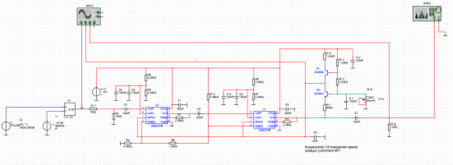
Рисунок 3.1 - Схема АРУ на широкополосном усилителе УПЧ-1
Согласно техническому заданию, необходимо при автоматической регулировке обеспечить глубину - 60 дБ.
Определим амплитуду входного сигнала и его уровень. Согласно ГОСТ 5651-89, для второго типа приемника изменение уровня сигнала на входе должно составлять по ТЗ 60 дБ, а изменение уровня сигнала на выходе не более 10 дБ.
Определим глубину автоматической регулировки.
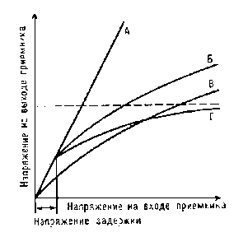

Рисунок 3.2 -- Амплитудные характеристики радиоприёмников с различными типами автоматической регулировки усиления. Пунктиром показан уровень напряжения сигнала на выходе, при котором появляются искажения принятых сигналов

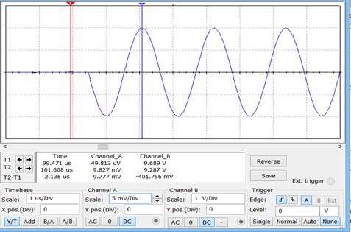
Рисунок 3.3 - Осциллограмма входного сигнала
Из осциллограммы видно:
Уровни изменений входного сигнала:
U_{mmax} = 9,869 мВ;
U_{mmin} = 49 мкВ.
Снимаю осциллограмму выходного сигнала и привожу ее на рисунок 3.3.
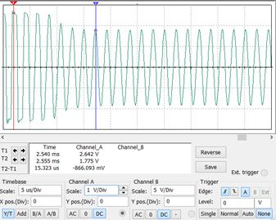
Рисунок 3.3 - Осциллограмма выходного сигнала

Определяю изменение уровня сигнала на выходе:
Uвыхmin= 1,775 мВ
Uвыхmax= 2,642 мВ
Определим изменение уровня сигнала на выходе:
Данные значение удовлетворяют техническим требованиям.
Сборка схемы РРУ в программной среде Multisim
В проектируемом радиоприемнике предусмотрена ручная регулировка усиления. Она реализована на каскаде УПЧ-2, как дополнительная регулировка усиления. На рисунке 3.4 показан каскад УПЧ-2 с ручной регулировкой усиления.
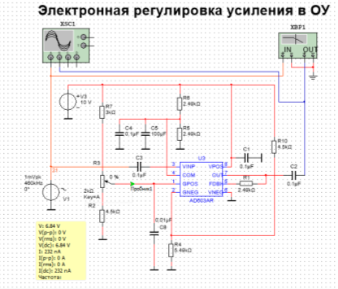
Рисунок 3.4 - Схема ручной регулировки усиления.
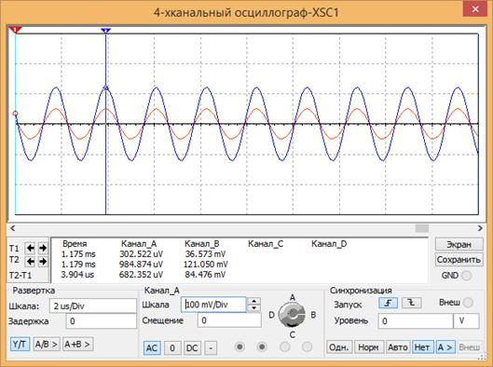
Рисунок 3.5 - Сигнал на выходе каскада ручной регулировки
По осциллограмме сигнала определяю уровень выходного сигнала без регулировки:
U_{maxвых}= 932,9 мкВ
Выкручиваю потенциометр до конца, обеспечиваю тем самым максимальную глубину ручной регулировки и привожу осциллограмму выходного сигнала
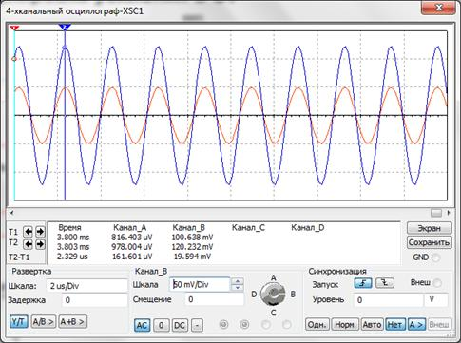
Рисунок 3.6 - Осциллограмма выходного сигнала при максимальной глубине регулировки
По осциллограмме определяю уровень сигнала на выходе
Uвыхрег= 121,23 мВ
Определяю глубину ручной регулировки по формуле 3.1
K= 121,23/0,932= 314 раз
Перевожу разы в децибелы: 50,1 дБ
Ниже на рисунке 3.7 приведена АЧХ усилителя
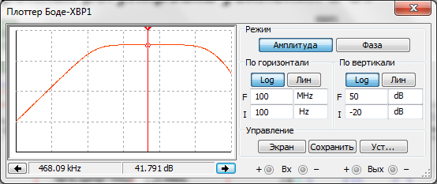
Рисунок 3.7 - АЧХ усилителя с РРУ
Как видно на рисунке усиление на второй промежуточной частоте составляет 40 дБ, что обеспечивает необходимое усиление сигнала для входа АЦП.
Оценка реальной чувствительности приемника
Для определения реального коэффициента шума использована программная среда Multisim. Вычисление коэффициента шума проводится по алгоритму: Моделирование - Вид анализа - Шумов. Затем: Моделирование - Постпроцессор - Вкладка (Графопостроитель) - Кнопка (Рассчитать).
Расчёт производится по формуле 1:
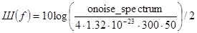
Результаты расчета приведены на рисунке 3.8
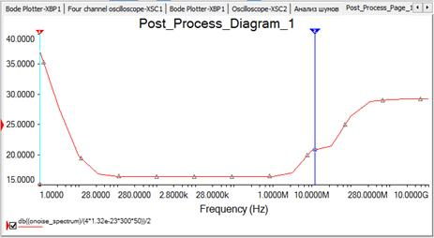
Рисунок 3.8 - График коэфициента шума преселектора
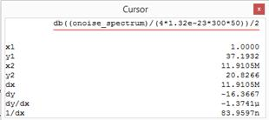
Рисунок 3.9 - Положение курсора
Как видно по положению курсора на рисунке 4.2, на рабочей частоте 11,85 МГц уровень шумов преселектора равен порядка 20 дБ.
Полученное значение в вольтах: -87,853 дБм = 9 мкВ.
На рисунке 3.10 приведён график реальной чувствительности приемника:
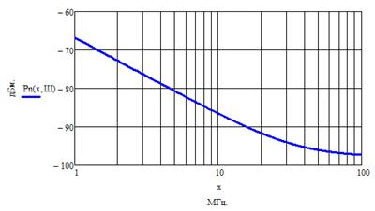
Рисунок 3.10- График реальной чувствительности приемника
Полученное значение меньше требования ТЗ (100 мкВ), т.е. спроектированный приемник чувствительнее, чем того требует его класс. Как следствие, имеется запас по чувствительности, что улучшит качество приема.
4. Содержание отчета
Отчет должен содержать: цель работы, таблицы и графики экспериментальных данных, расчет и выводы по результатам работы.
5.Контрольные вопросы
- Чем вызвана необходимость введения систем АРУ?
- Какие системы АРУ применяются, каковы их достоинства и недостатки?
- Поясните принцип действия системы АРУ с обратным регулированием.
- Каковы амплитудные характеристики задержанных и незадержанных АРУ?
- Какие характеристики используют для описания систем АРУ?

ЛАБОРАТОРНАЯ РАБОТА №4
Изучение принципа работы супергетеродинного приемника АМ сигналов
1.Цель работы: ознакомиться с принципом работы супергетеродинного приемника АМ сигналов и его основных узлов. Приобрести практические навыки определения параметров и снятия характеристик радиовещательного приемника.
2. Общие сведения
Супергетеродинный радиоприёмник (супергетеродин) -- один из типов радиоприёмников, основанный на принципе преобразования принимаемого сигнала в сигнал фиксированной промежуточной частоты с последующим её усилением. Основное преимущество супергетеродина перед радиоприемником прямого усиления в том, что наиболее критичные для качества приема части приемного тракта (узкополосный фильтр, усилитель ПЧ и демодулятор) не должны перестраиваться под разные частоты, что позволяет выполнить их со значительно лучшими характеристиками.

Устройство супергетеродинного приемника
Структурная схема приемника

Рисунок 1. Структурная схема супергетеродинного приемника

Радиосигнал из антенны подаётся на входную цепь (ВЦ), затем на вход усилителя радиочастоты (УРЧ), а затем на вход смесителя (С) -- специального элемента с двумя входами и одним выходом, осуществляющего операцию преобразования сигнала по частоте. На второй вход смесителя подаётся сигнал с локального маломощного генератора высокой частоты -- гетеродина (Г). Колебательный контур гетеродина перестраивается одновременно с входным контуром смесителя -- обычно конденсатором переменной ёмкости (КПЕ). Таким образом, на выходе смесителя образуются сигналы с частотой, равной сумме и разности частот гетеродина и принимаемой радиостанции. Разностный сигнал постоянной промежуточной частоты выделяется с помощью полосового фильтра и усиливается в усилителе промежуточной частоты (УПЧ), после чего поступает на фильтр сосредоточенной селекции (ФСС), а затем на демодулятор (Д), восстанавливающий сигнал низкой (звуковой) частоты. Усилитель звуковой частоты (УЗЧ) усиливает звуковой сигнал, который подается на акустическую систему (Гр).
Преимущества:
- Высокая чувствительность. Супергетеродин позволяет получить большее усиление по сравнению с приёмником прямого усиления за счёт дополнительного усиления на промежуточной частоте, не приводящего к паразитной генерации: положительная обратная связь не возникает из-за того, что в каскадах ВЧ и ПЧ усиливаются разные частоты;
- Высокая избирательность, обусловленная фильтрацией сигнала в канале ПЧ. Фильтр ПЧ можно изготовить со значительно более высокими параметрами, так как его не нужно перестраивать по частоте. Например, широко используют кварцевые, пьезокерамические и электромеханические фильтры сосредоточенной селекции;
- Возможность принимать сигналы с модуляцией любого вида, в том числе с амплитудной манипуляцией (радиотелеграф) и однополосной модуляцией.
Недостатки:
- Наиболее значительным недостатком является наличие так называемого зеркального канала приёма -- второй входной частоты, дающей такую же разность с частотой гетеродина, что и рабочая частота. Сигнал, передаваемый на этой частоте, может проходить через фильтры ПЧ вместе с рабочим сигналом. Помехи от зеркального канала уменьшают двумя путями. Во-первых, применяют более сложные и эффективные входные полосовые фильтры, состоящие из нескольких колебательных контуров. Это усложняет и удорожает конструкцию, так как входной фильтр нужно еще и перестраивать по частоте. Во-вторых, промежуточную частоту выбирают достаточно высокой по сравнению с частотой приема, иногда даже выше последней (так называемое "преобразование вверх"). В этом случае зеркальный канал приема оказывается относительно далеко по частоте от основного, и входной фильтр приемника может более эффективно его подавить. В этом случае ради упрощения приемника иногда вообще отказываются от входного полосового фильтра, заменяя его неперестраиваемым фильтром низких частот. В высококачественных приемниках часто применяют метод двойного преобразования частоты, причем, если первую ПЧ выбирают высокой по описанным выше соображениям, то вторую делают низкой (сотни, иногда даже десятки килогерц), что позволяет более эффективно подавлять помехи от близких по частоте станций, то есть повысить избирательность приемника по соседнему каналу. Подобные приёмники, несмотря на достаточно высокую сложность построения и наладки, широко применяются в профессиональной и любительской радиосвязи.
- В супергетеродине возможен паразитный прием станций, работающих на промежуточной частоте. Его предотвращают экранированием отдельных узлов и приемника в целом.
3. ЛАБОРАТОРНОЕ ЗАДАНИЕ И МЕТОДИЧЕСКИЕ УКАЗАНИЯ

Входная цепь (ВЦ)
Входными цепями (ВЦ) радиоприемника называют цепи, связывающие антенно-фидерную систему с первым усилительным или преобразовательным каскадом приемника.
Основными назначениями ВЦ являются:
- передача принятого сигнала от антенны к входу этих каскадов;
- предварительная фильтрация внешних помех.
Обычно ВЦ представляют собой пассивный четырехполюсник, содержащий колебательные контуры. Наибольшее распространение получили одноконтурные ВЦ.
Для повышения чувствительности и реальной селективности гетеродинного приемника входная цепь должна обеспечивать близкий к единице коэффициент передачи мощности в рабочем диапазоне частот и как можно большее ослабление внедиапазонных сигналов. Все это - свойства идеального полосового фильтра, поэтому и выполнять входную цепь надо в виде фильтра.
В качестве входной цепи мы выбираем схему с емкостной связью (рисунок 2 ), т.к. она является наиболее простой и широко используемой, кроме того в ней нет трансформаторов.
При необходимости согласования с входным каскадом приемника от катушки L делается отвод, который подключается к входному каскаду (автотрансформаторная связь с нагрузкой).
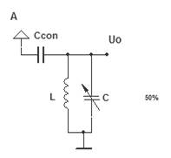
Рисунок 2. Входная цепь с емкостной связью
АЧХ такой схемы должна быть плоской в диапазоне частот 120-145 МГц. В качестве перестраиваемого элемента в этой схеме выступает варикап. Однако обеспечить плоскую характеристику плоской во всем диапазоне частот невозможно, поэтому нам нужно ограничиться максимальным уровнем спада АЧХ. Т.к. в исходных данных не указано это значение, поэтому мы берем максимальный уровень спада равным 3 дБ
План выполнения работы по этапу:
- Подобрать элементы ВЦ.
- Определить АЧХ и ФЧХ входной цепи во всем диапазоне изменения емкости переменного конденсатора С.
- Определить Qэкв, Rэкв на основе снятых АЧХ.
- Измерить коэффициент передачи по напряжению ВЦ в рабочем частотном диапазоне и построить график зависимости К0 от f.
- Исследовать процесс прохождения ЧМ-сигнала через ВЦ и измерить время запаздывания в рабочем частотном диапазоне.
Подбор элементов ВЦ
Проведем ориентировочный расчет параметров контура. Мы выбрали значение индуктивности L= 1 мкГн, Ccon=1 пФ, R=50 Ом. Теперь я могу найти максимальное и минимальное значение переменного конденсатора из соотношения:
F = 1/2р
Сmax = 1/4р^2*(Fmin)^2*L =1/4/[(3,14)^2*(120*106)^2*1*10-6]= 1,53 фФ
Сmin = 1/4р2*(Fmax)2*L =1/4/[(3,14)2*(120*106)2*1*10-6]= 1 фФ
Т.к. Сcon вносит влияние на АЧХ входной цепи, я подобрал номиналы элементов уже с учетом этого влияния. Сmax=1,73 фФ, Сmin=1,23 фФ.
Схема входной цепи с подобранными параметрами для исследования представлена на Рисунке 3.
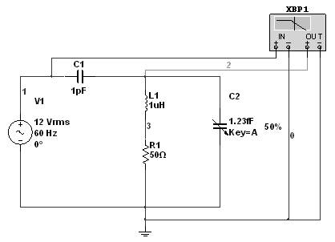
Рисунок 3. Схема входной цепи
Определение АЧХ и ФЧХ входной цепи во всем диапазоне изменения емкости переменного конденсатора С с использование функции ParameterSweep.
АЧХ и ФЧХ входной цепи показаны на рисунке 4, а значения емкости переменного конденсатора отражены в таблице 1.
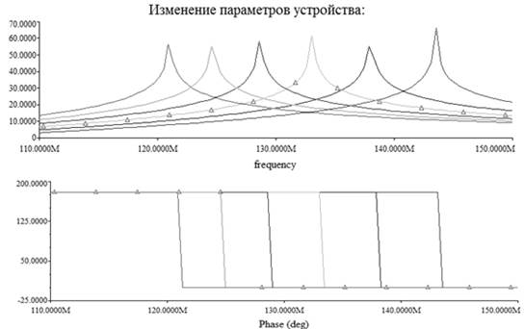
Рисунок 4. АЧХ и ФЧХ входной цепи.
радиоприемный супергетеродинный сигнал детектор
Таблица 1
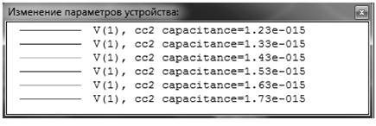
Определение Qэкв, Rэкв на основе снятых АЧХ.
В качестве рабочей частоты мы взяли 135 МГц. На этой частоте мы будем определять параметры Qэкв, Rэкв.
Резонансная частота составляет 135 МГц. Полоса пропускания, на уровне -3дБ, составляет 140 кГц. Тогда я могу рассчитать:
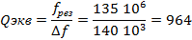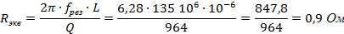
Измерение коэффициента передачи по напряжению ВЦ в рабочем частотном диапазоне с построением графика зависимости К0 от частоты f.
Зависимость коэффициента передачи от частоты представлена в таблице 1, а графически отражена на рисунке 5.
Таблица 3.1.2
Рисунок 5. График зависимости коэффициента передачи от частоты
Исследование процесса прохождения сигналов с ЧМ через ВЦ с измерением времени запаздывания
Используя программу Multisim, мы посмотрим, какое время запаздывания выходного сигнала по сравнению с входным наблюдается при изменении частоты. Мы возьмем 3 значения частот: 120, 135 и 145 МГц.
Осциллограммы входных и выходных сигналов при различных значениях частот представлены на рисунках 6-8.
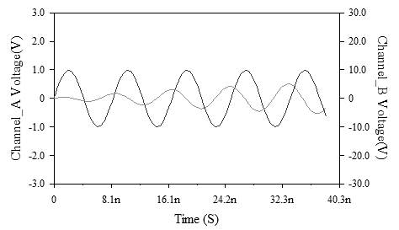
Рисунок 6. Осциллограмма запаздывания выходного сигнала. (f=120 МГц)
Время запаздывания равно 7,3 нс.
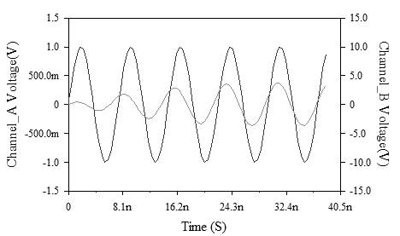
Рисунок 7. Осциллограмма запаздывания выходного сигнала. (f=135 МГц)
Время запаздывания равно 7,2 нс.
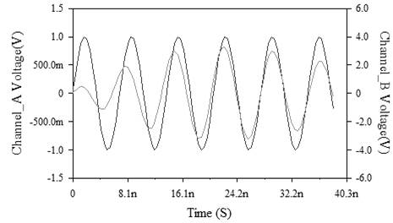
Рисунок 8. Осциллограмма запаздывания выходного сигнала. (f=145 МГц)
Время запаздывания равно 6,8 нс.
По осциллограммам видно, что с увеличением частоты подаваемого сигнала, время запаздывания уменьшается, следовательно, с точки зрения времени запаздывания, лучше подавать более высокочастотный сигнал.
Выводы по разделу:
В ходе расчета и моделирования входной цепи были подобраны номиналы входной цепи, были получены АЧХ и ФЧХ при различных значениях емкости переменного конденсатора, а также измерено время запаздывания сигнала для различных частот. Схема отвечает требованиям, предъявленным в задании: работает в заданном диапазоне частот, обеспечивает нужную избирательность, сигналы проходят без искажений.

Анализ усилителя радиочастоты (УРЧ)
Усилителем радиочастоты (УРЧ) называется каскад, осуществляющий усиление принимаемых сигналов на их собственных частотах, без изменения спектра.
Функции УРЧ:
- Обеспечение усиления сигнала по мощности или по напряжению
- Обеспечение эффективной частотной избирательности РПУ.
- Обеспечение защиты цепи антенны от проникновения частоты гетеродина (в случае проникновения частоты гетеродина в цепи антенны, РПУ начинает работать как маломощный передатчик и будет создавать помехи близко расположенным РПУ).
В качестве УРЧ я выбираю усилитель с автотрансформаторной связью на полевых транзисторах с ОИ, т.к. автотрансформаторное подключение повышает устойчивость усилителя. Кроме того, данный тип схемы является самым распространенным, благодаря емкости подбора связи между усилительным прибором и контуром.

Схема УРЧ с автотрансформаторной связью на полевых транзисторах приведена на рисунке 9.

Рисунок 9. Схема УРЧ с трансформаторной связью на полевых транзисторах.
План выполнения работы по этапу:
- Рассчитать параметры Cf, Rf
- Подобрать параметры C, L1a, L1b, R, Rn с учетом варианта задания.
- Определить оптимальную величину напряжения источника питания E.
- Измерить АЧХ усилителя во всем диапазоне изменения емкости переменного конденсатора С.
- Проанализировать влияние температуры окружающей среды в диапазоне от -20 до +600 на АЧХ усилителя.
-Произвести статистический анализ влияния производственных допусков элементов на её АЧХ.
- Произвести анализ устойчивости усилителя.
Расчет параметров элементов Cf, Rf.
Для схем УРЧ с автотрансформаторной связью должны выполняться следующие соотношения:
где Сf в нФ, fmin в МГц, в Rf кОм. Rf обычно выбирают в пределах 0,2-3,0 кОм.
Мы возьмем Rf=2 кОм. Следовательно, теперь мы можем рассчитать Cf:

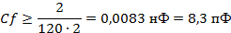

В итоге :Cf = 8,2 пФ, Rf=2 кОм
Подбор параметров элементов сопротивления и емкостей с учетом варианта задания
В качестве значения переменной емкости С я взял 1.73 пФ. Это значение соответствует резонансной частоте 120 МГц, поэтому мне нужно будет подобрать элементы схемы так, чтобы максимум АЧХ находился на этой частоте.
Экспериментально подобранные параметры:
L1a = 1,1 мкГн; L1b = 1,1 мкГн; R = 1 Ом; Rn = 5,6 кОм; С= 1,73пФ
На рисунке 10 приведена АЧХ усилителя при подобранных значениях элементов.

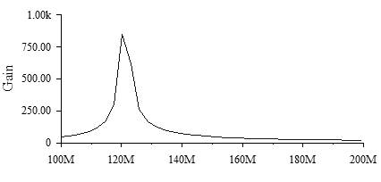
Рисунок 10. АЧХ усилителя (при С=1,73 пФ)
Определение оптимальной величины напряжения источника питания Е с применением функции ParameterSweep
Результаты анализа приведены на рисунке 11.

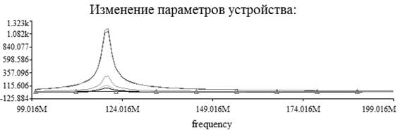
Рисунок 11. АЧХ усилителя при различных значениях температуры
Проанализировав семейство графиков мы увидели, что увеличивать напряжение Е больше чем 10 В не имеет смысла, т.к. это не приводит к дальнейшему увеличению максимума АЧХ. Поэтому мы берем значение напряжения источника E равным 10 В.

Гетеродин

План выполнения работы по этапу
- Выбрать схему гетеродина и привести его обоснование
- Подобрать параметры элементов C и L учетом варианта задания
- Определить режимы элементов схемы по постоянному току с применением функции DC OperatingPoint
- Определить передаточные характеристики гетеродина с применением функции TransferFunction
Выбор схемы гетеродина и его обоснование
Разрабатываемый гетеродин должен генерировать высокочастотные колебания в диапазоне от 120 до 145 МГц. Мы выбираем гетеродин УКВ диапазона (LC генератор с емкостной связью - схему Колпитца), так как приемник должен работать в УКВ-диапазоне.
Генераторы LC имеют сравнительно высокую стабильность частоты колебаний, устойчиво работают при значительных изменениях параметров транзисторов, обеспечивают получение колебаний, имеющих малый коэффициент гармоник. В генераторах LC-типа форма выходного напряжения весьма близка к гармонической. Это обусловлено достаточно хорошими фильтрующими свойствами колебательного контура. Схема для исследования представлена на рисунке 12.
Рисунок 12. Схема исследования гетеродина.
Мы будем использовать нижнюю настройку гетеродина.
Выбранный гетеродин должен генерировать колебания в диапазоне от 105 МГц до 130 МГц.
В этом пункте мне нужно подобрать элементы C и L так, чтобы гетеродин генерировал колебания в нужном мне диапазоне. Значения параметров элементов получились такими:
C= 1-100 пФ
L= 200-330 нГн
Определение режимов элементов схемы по постоянному току с применением функции DC OperatingPoint
В этом пункте я нахожу значения токов и напряжений в постоянном режиме. Результаты моделирования приведены в таблице 2.
Таблица 2
Определение передаточных характеристик гетеродина с применением функции TransferFunction.
Передаточные характеристики гетеродина приведены в таблице 3.
Таблица 3
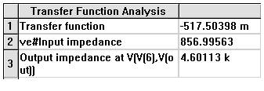

Смеситель
В смесителе происходит преобразование колебаний высокой частоты принимаемых сигналов в колебания более низкой (промежуточной) частоты, которая для любой частоты принимаемого сигнала остается неизменной. Преобразование частоты осуществляется с помощью нелинейных элементов (полупроводниковых диодов и транзисторов, электронных ламп) или элементов с изменяющимися параметрами (полевых транзисторов с двумя затворами, электронных ламп с двумя управляющими сетками).
План выполнения работы по этапу:
- Выбор схемы смесителя и его обоснование
- Расчет параметров элементов контура L, C, R для схемы c учетом варианта задания
- Определение АЧХ смесителя с применением функции AC Analysis
- Определение оптимальной величины напряжения источника питания Е с применением функции ParameterSweep
- Определение режимов элементов схемы по постоянному току с применением функции DC OperatingPoint
- Расчет передаточных характеристик смесителя с применением функции TransferFunction
Выбор схемы смесителя и его обоснование
Мы выбрали смеситель на биполярном транзисторе. Это связано с тем, что смесители на биполярных транзисторах компактные и дешевые в производстве. Типичные серийно выпускаемые смесители имеют максимальную рабочую частоту от 100 МГц до 2,5 ГГц. Схема для исследования приведена на рисунке 13.
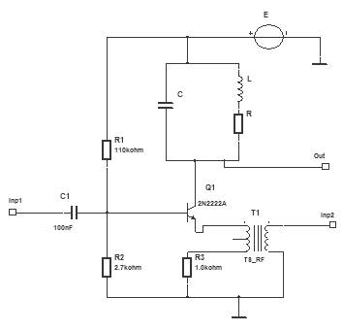
Рисунок 13. Смеситель с подключением гетеродина в цепь эмиттера
Расчет параметров элементов контура L, C, R для схемы c учетом варианта задания
Выходной контур смесителя должен быть по заданию настроен на промежуточную частоту приемника fп=15500 кГц.
Рассчитаем параметры контура, зададим номинал L=1 нГн, для наибольшей добротности контура выберем R=1 Ом, тогда
С=1/[(2р_{fп})^2 *L]=1/[(2*3,14*15500*103)^2*1*10-9] = 10,55*10^-8Ф = 106 нФ
Выберем ближайшее значение из стандартного ряда номиналов С =106 нФ.
Определение АЧХ смесителя с применением функции AC Analysis
АЧХ смесителя представлена на рисунке 14.
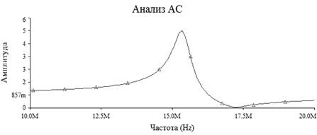
Рисунок 14. АЧХ смесителя
На графике видно, что резонансная частота составляет 15500 кГц, что и требуется в моем задании.
Определение оптимальной величины напряжения источника питания Е с применением функции ParameterSweep
В этом пункте нам нужно будет определить оптимальную величину источника питания Е.
Семейство характеристик представлено на рисунке 15.
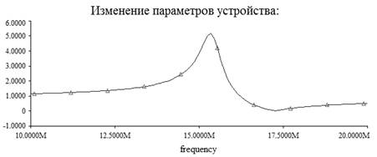
Рисунок 15. Семейство характеристик АЧХ смесителя при различных напряжениях источника питания.
Из рисунка 15 видно, что величина напряжения источника питания не оказывает влияния на АЧХ смесителя. Однако этот источник нужен для питания всей цепи смесителя, поэтому мы берем стандартное напряжение источника питания 12 В.
Определение режимов элементов схемы по постоянному току с применением функции DC OperatingPoint
Список оптимальных значений токов и напряжений приведен в таблице 4.
Таблица 4
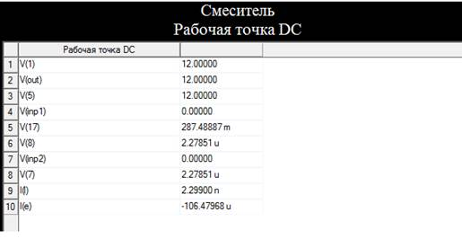
Расчет передаточных характеристик смесителя с применением функции TransferFunction
Передаточные характеристики смесителя, определенные с помощью функции TransferFunction, показаны в таблице 5.
Таблица 5
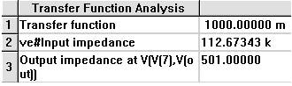

Фильтр сосредоточенной селекции
План выполнения работы по этапу:
- Выбор схемы фильтра сосредоточенной селекции и его обоснование
- Расчет и подбор параметров элементов фильтра сосредоточенной селекции c учетом варианта задания
- Измерение частотных характеристик фильтра сосредоточенной селекции
Выбор схемы фильтра сосредоточенной селекции и его обоснование
С помощью фильтра сосредоточенной селекции выделяется разностный сигнал постоянной промежуточной частоты.
Мы выбрали фильтр для УКВ диапазона, т.к. я работаю именно в этом диапазоне.
Схема для исследования представлена на рисунке 16

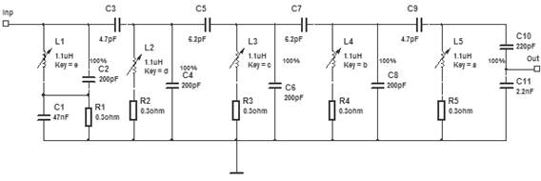
Рисунок 16. Схема для исследования фильтра сосредоточенной селекции
Расчет и подбор параметров элементов фильтра сосредоточенной селекции c учетом варианта задания
Одной из важнейших характеристик данных устройств является коэффициент связи К=, где К1, К2 коэффициенты связи для первого и второго контуров.
К1=Co/(C2+Co);
К2=Co/(C1+Co);
Для упрощения расчетов мы возьмем удобные мне значения элементов, мы делаем это для того, чтобы коэффициент связи был постоянен.
С3=С5=С7=С9=1 пФ
С2=С4=С6=С8=2 пФ
R1=R2=R3=R4=R5=0,3 Ом
Используя эти упрощения, можно посчитать К1=K2=…=Kn

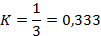
Коэффициент связи служит для количественной оценки взаимного влияния контуров и в практических конструкциях составляет величину менее 1.
Измерение частотных характеристик фильтра сосредоточенной селекции
В этом пункте мне нужно измерить частотную характеристику фильтра. Максимум АЧХ должен находиться на промежуточной частоте 15500кГц. Результат анализа представлен на рисунке 17.
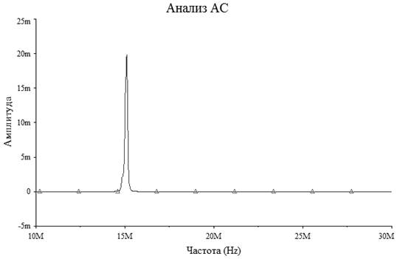
Рисунок 17. АЧХ фильтра сосредоточенной селекции

Детектор
План выполнения работы по этапу:
- Выбор схемы детектора и его обоснование
- Расчет и подбор элементов детектора c учетом варианта задания
- Измерение частотных характеристик детектора
Выбор схемы детектора и его обоснование
Детектор - каскад радиоприемника, в котором осуществляется преобразование (детектирование) входных модулированных колебаний в колебания модулирующего сигнала. В зависимости от вида модуляции в приемнике осуществляется амплитудное, частотное или фазовое детектирование.
Детекторы широко используются в приемниках различного назначения, в средствах автоматической регулировки усиления и автоматической подстройки частоты гетеродинов и других электронных устройствах. Для детектирования применяются транзисторы (биполярные, полевые) и полупроводниковые диоды.
Электрические свойства детектора оцениваются следующими качественными показателями:
- формой детекторной характеристики;
- коэффициентами передачи напряжения, гармоник, частотных искажений и фильтрации;
- входным сопротивлением.

Нам необходим частотный детектор. Для реализации частотного детектора мы выбираем схему с одиночным расстроенным контуром, так как эта схема наиболее проста и не требует использования трансформаторов (что значительно уменьшит габариты и стоимость всего приемника). Схема для исследования представлена на рисунке 18.

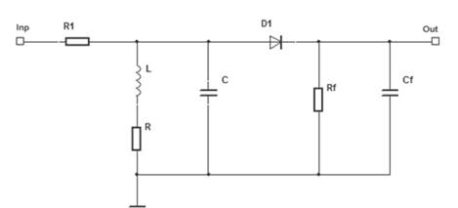

Рисунок 18. Схема частотного детектора
асчет и подбор элементов детектора c учетом варианта задания
Частотный детектор должен быть так, что моя несущая частота 15,5 МГц, была на линейном участке АЧХ. Экспериментально я подобрал номиналы элементов схемы.
L = 6 мкГн
C = 15 пФ
Сf = 5 пФ
R1=R2= 10 кОм
Измерение частотных характеристик детектора
Частотные характеристики частотного детектора представлены на рисунках 19 и 20.

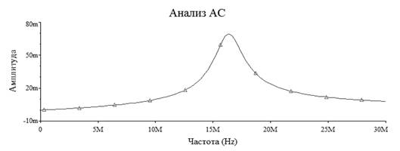
Рисунок 19. АЧХ детектора
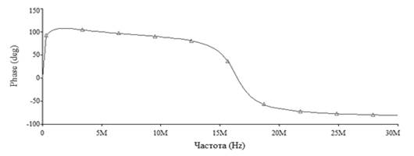
Рисунок 20. ФЧХ детектора
Как видно из рисунков, линейная часть характеристики детектора лежит в области 15,5 МГц. Такая характеристика позволит детектировать сигнал без искажений.

В результате проведённых расчётов и моделирования радиоприёмного устройства супергетеродинного типа был разработан приёмник сигнала УКВ диапазона частот 120 - 145 МГц.
4.Содержание отчета
Отчет должен содержать: цель работы, таблицы и графики экспериментальных данных, расчет и выводы по результатам работы.

ЛАБОРАТОРНАЯ РАБОТА №5
Исследование УПЧ
1.ЦЕЛЬ РАБОТЫ
Целью работы является изучение физических основ работы усилителя в режиме с отсечкой и исследование зависимости эффективности промежуточной частоты от угла отсечки.
2. ИССЛЕДУЕМАЯ СХЕМА
Принципиальная электрическая схема усиления промежуточной частоты приведена на рис. 5.1.
Рис. 5.1. Электрическая схема усиления промежуточной частоты
Данная схема состоит из предварительного резистивного усилителя, собранного на транзисторе Q1 и собственно умножителя частоты, собранного на транзисторе Q2. Входной сигнал в виде чистого гармонического колебания с частотой домашнего задания поступает с генератора XFG1 с амплитудой не более 10 мВ на базу транзистора Q1. Усиленное колебание с заданной амплитудой по варианту домашнего задания поступает на базу второго каскада Q2. Основным измерительным прибором является двухканальный осциллограф XSC1. Переключатели S1, S2, S3, S4 и S5 необходимы для того, чтобы менять режимы работы схемы. Контуры умножителя частоты настроены на частоты первой и третьей гармоник.
3. ДОМАШНЕЕ ЗАДАНИЕ
3.1. Изучить методику проведения лабораторной работы.
3.2. Произвести кусочно-линейную аппроксимацию входной (или проходной) характеристики транзистора 2N5551.
3.3.Рассчитать напряжение рабочей точки, которое при заданной амплитуде входного воздействия Umвх обеспечит угол отсечки θ, а также амплитуды трех первых гармоник коллекторного тока транзистора.
3.4. Рассчитать амплитуды выходного напряжения резонансного усилителя, удвоителя и утроителя частоты при вышеуказанных значениях угла отсечки и амплитуды входного воздействия, если заданы следующие величины: частота входного колебания f0вх, добротность контура резонансного усилителя Q0, индуктивности контура L1 и L2.
4. ЛАБОРАТОРНОЕ ЗАДАНИЕ И МЕТОДИЧЕСКИЕ УКАЗАНИЯ
4.1. Определить возможность исследуемой схемы работать в режиме умножения частоты:
- установить линейный режим работы усилителя;
- подать на вход усилителя гармоническое регулированное колебание с помощью резистора R2 от генератора XFG1 с амплитудой не более 0,01 В;
- в качестве коллекторной нагрузки транзистора Q2 переключателем S1 выбрать колебательный контур, рис. 5.2
С помощью курсора определить резонансную частоту колебательного контура:
- рассчитать эквивалентное резонансное сопротивление контура.

4.2. Исследовать работу усилителя в нелинейном режиме
Для этого необходимо:
- установить амплитуду входного колебания согласно одному из вариантов домашнего задания;
- переключателем S1 установить неизбирательную нагрузку транзистора;
- изменяя положение рабочей точки источника питания V1, получить режим с отсечкой и зарисовать полученную осциллограмму, рис. 5.3;
- определить эквивалентную резистивную нагрузку транзистора;
- измерить амплитуды импульсов выходного тока и углы отсечки для различных положений рабочей точки транзистора для установленного уровня входного воздействия.
Рис. 5.3. Измерение амплитуды импульсов и угла отсечки выходного тока транзистора. Сверху-входной сигнал, снизу импульсы выходного тока с отсечкой
4.3. Исследовать схему в режиме умножения промежуточной частоты:
- переключателем S1 установить избирательную нагрузку транзистора;
- установить частоту входного колебания равной частоте первой гармоники;
- для каждого значения угла отсечки измерить амплитуды всех двух гармоник выходного напряжения, переключая последовательно выключатели S2 и S3;
- объясните неравномерность амплитуды выходного сигнала.
4.4. Определить эквивалентные добротности контура
Для этого необходимо:
- зарисовать осциллограммы выходного напряжения в режиме утроения частоты, рис. 5.4;
Рис. 5.4. Осциллограмма утроения частоты в умножителе
С помощью меток можно определить частоту колебания:
- по полученной осциллограмме измерить неравномерность амплитуды выходного напряжения умножителя частоты;
5. СОДЕРЖАНИЕ ОТЧЕТА
Отчет по данной лабораторной работе должен содержать:
- результаты расчета домашнего задания;
- структурную схему измерений и схему принципиальную электрическую схему исследуемого транзисторного умножителя частоты;
- осциллограммы колебаний;
- выводы о проделанной работе.
6. КОНТРОЛЬНЫЕ ВОПРОСЫ
1. Объясните методику кусочно-линейной аппроксимации характеристик нелинейных элементов.
2. Объясните, как рассчитывается и как измеряется угол отсечки.
3. Объясните физические принципы работы умножителя частоты. Почему трудно добиться высокой кратности умножения на один каскад?
4. Объясните, как определяются амплитуды гармоник коллекторного тока.
5. Объясните, как рассчитываются коэффициенты А.И. Берга.
6. Объясните, как находятся оптимальные углы отсечки.
7. Объясните, почему и в каких случаях используются различные формулы для расчета оптимального угла отсечки.
8. Нарисуйте схему диодного умножителя частоты.
9. Объясните, как рассчитывается амплитуда импульса коллекторного тока и где этот параметр может быть использован.
10. Объясните, как рассчитать эквивалентную добротность колебательного контура умножителя и на что она влияет.
11. Объясните принцип действия диодного умножителя частоты.
12. Объясните, почему амплитуда выходного колебания умножителя не постоянна во времени.
13. Объясните, почему у умножителя частоты коэффициент умножения является числом целократным.
14. Объясните, как изменяется добротность колебательного контура умножителя при изменении коэффициента умножения.
Варианты домашнего задания лабораторной работы №5

ЛАБОРАТОРНАЯ РАБОТА №6
ИССЛЕДОВАНИЕ ЧАСТОТНЫХ ДЕТЕКТОРОВ
- ЦЕЛЬ РАБОТЫ
Целью работы является исследование работы частотного детектора и изучение особенностей спектральных преобразований в различных узлах принципиальных схем с помощью встроенных функций Multisim.
- ИССЛЕДУЕМАЯ СХЕМА
Исследуемая схема состоит из исследуемых диодов D1 и D2, генератора радиочастоты V1, генератора звуковой частоты V2, генератора ЧМ колебаний, колебательного контура L1,C3, в котором колебания ЧМ преобразуются в колебания с изменяющейся амплитудой. Эта схема также содержит ряд переключателей S1 – S6, которые необходимы для выполнения исследований. Форма колебаний на входе и выходе детекторов регистрируется виртуальным осциллографом XSC1.
Структурная схема установки приведена на рис.1.
Рис.1. Электрическая схема амплитудного и частотного детекторов
3. ДОМАШНЕЕ ЗАДАНИЕ
3.1. Изучить методику проведения лабораторной работы.
3.2. Рассчитать входное сопротивление детектора.
3.3. Рассчитать параметры контура для ЧМ детектора.
4. ЛАБОРАТОРНОЕ ЗАДАНИЕ И МЕТОДИЧЕСКИЕ УКАЗАНИЯ
4.1. Исследовать работу частотного детектора
Для того чтобы детектировать частотно-модулированные колебания тем же диодным детектором, необходимо на вход детектора подключить параллельный резонансный колебательный контур.
Для исследования частотного детектора необходимо:
- снять резонансную характеристику колебательного контура;
- определить резонансную частоту контура;
- определить несущую частоту ЧМ колебания.
4.2. Снятие АЧХ колебательного контура
Чтобы снять АЧХ колебательного контура, необходимо подключить источник V3 к контуру через резистор порядка 50 kΩ. Выполнить «Моделирование/Вид анализа/ Анализ АС». Получаем график, представленный на рис. 2.
Используя курсоры, определим диапазон частот ƒ2 и ƒрез . Этот участок составляет по таблице разность (х2 – х1). Используя эти данные, определим частоту несущего колебания ƒ0 = ƒрез + (х2 – х1)/2 и возможную девиацию частоты.
4.3. Исследование частотного детектора Установим параметры источника V3 по данным измерений, переключим ключи S1 и S2 и напряжение с колебательного контура подадим на АМ детектор. Чтобы установить индекс модуляции, необходимо двойную девиацию частоты 2ƒдев = (х2 – х1) разделить на удвоенную частоту модулирующего колебания.
Рис. 2. Амплитудно-частотная и фазовая характеристики колебательного контура
Осциллограмма выходного колебания ЧМ детектора имеет вид, рис. 3
Рис. 3. Выходное колебание ЧМ детектора
Рис. 4. Спектральный состав выходного колебания ЧМ детектора
На выходе избирательной цепи получили сложное колебание с амплитудно-угловой модуляцией. Высокочастотное заполнение АМ колебания изменяет свою частоту соответственно изменениям амплитуды его огибающей. Действуя как в двух предыдущих случаях, определим спектральный состав выходного колебания ЧМ детектора. Спектр колебания приведен на рис.4.
Измерить коэффициент нелинейных искажений.
5. СОДЕРЖАНИЕ ОТЧЕТА
Отчет по данной лабораторной работе должен включать:
- результаты расчетов домашнего задания;
- результаты экспериментальных измерений;
- осциллограммы колебаний при линейном и квадратичном режимах работы детектора;
- осциллограммы колебаний для ЧМ детектора;
- экспериментальные значения коэффициента нелинейных искажений;
- выводы по результатам проведенного эксперимента.
6. КОНТРОЛЬНЫЕ ВОПРОСЫ
6.1. В каких устройствах используются частотные детекторы (ЧД)? 42
6.2. Какой основной алгоритм преобразования сигналов используется при построении частотных детекторов?
6.3. Определение частотной модуляции.
6.4. Определение индекса модуляции и девиации частоты.
6.5. Как определить практическую ширину спектра ЧМ-сигнала?

